上海市医药集中招标采购事务管理所
药品耗材采购服务能力提升子系统项目
采购需求

项目概况
根据《国务院关于进一步优化政务服务提升行政效能推动“高效办成一件事”的指导意见》（国办发〔2024〕3号），《国家医疗保障局关于在医疗保障服务领域推动“高效办成一件事”的通知》（医保发〔2024〕2号）及国家医保局颁布的《医药集中采购平台服务规范1.0》的工作目标，相关医药企业需获取对应省份的医保公共服务平台账号，使企业能够统一通过公服区的单位网厅完成招采子系统的注册与应用，实现医药企业药品赋码审核时间压缩、医药产品挂网办理时间压缩等，满足“高效办成一件事”使用要求。
根据《中共中央国务院关于深化医疗保障制度改革的意见》（中发〔2020〕5号）、《国务院办公厅关于印发“十四五”全民医疗保障规划的通知》（国办发〔2021〕36号）、《国家医疗保障局关于开展口腔种植医疗服务收费和耗材价格专项治理的通知》（医保发〔2022〕27号）、《关于促进同通用名同厂牌药品省际间价格公平诚信、透明均衡的通知》医保办函〔2023〕104号等文件精神，建立健全我市药品与耗材价格常态监测机制，推动药品与耗材价格信息进一步公开透明，切实保障药品与耗材价格的公平诚信、透明均衡，需实现公允性评估及药片耗材承诺价等功能。
根据国家医保局发布《国家医疗保障局办公室关于加强医药集中带量采购中选产品供应保障工作的通知》医保办函〔2024〕5号，确保临床用药稳定，巩固集中带量采购改革成果，进一步做好中选药品和医用耗材供应保障工作，需进行耗材补采购、耗材发票退回确认、上海创伤耗材集采企业报价、医院分配量落地实施、国家运动医学和人工晶体集采落地实施等相关功能。
综上，上海市医药集中招标采购事务管理所拟建设药品耗材采购服务能力提升子系统项目，实现上述业务目标。

项目建设要求

总体要求

技术要求
- 投标人提供的软件必须是企业级的解决方案，支持可分布的、可伸缩的体系结构。支持部署在国产主流的操作系统和硬件平台上，支持B/S 结构，支持云数据库、云存储、云缓存等云架构。
- 投标人提供的软件必须是模块化设计，并且保证任何软件模块的维护和更新都不影响其它软件模块，软件具有容错能力。
- 投标人提供的软件应具有自身故障监视和诊断能力，即软件能及时发现故障并发出告警。
- 投标人提供的软件在不同时期软件版本必须能向下兼容，软件版本易于升级，且在升级的过程中不影响业务的性能与运行。

性能要求
主要从系统响应时间给出系统性能指标。系统响应时间指完成目标系统中的交互或批量业务处理所需的响应时间。根据业务处理类型的不同，划分为二类：交互类业务、查询类业务，分别给出响应时间要求的参考值，包括峰值响应时间、平均响应时间。
- 交互类业务
交互类业务是指平时工作中在系统中进行的业务处理，如录入、修改或删除一条记录、发布一条信息等操作。
- 平均响应时间：1秒；
- 峰值响应时间：3秒。
- 查询类业务
查询业务由于受到查询的复杂程度、查询的数据量大小等因素的影响，需要根据具体情况而定，在此给出一个参考范围。
- 简单查询平均响应时间：1秒；
- 复杂查询平均响应时间：3秒。

建设内容要求

总体框架
本次项目建设是对药品耗材采购服务能力提升子系统建设项目的开发，基于原来云应用框架进行建设，系统总体框架如下：
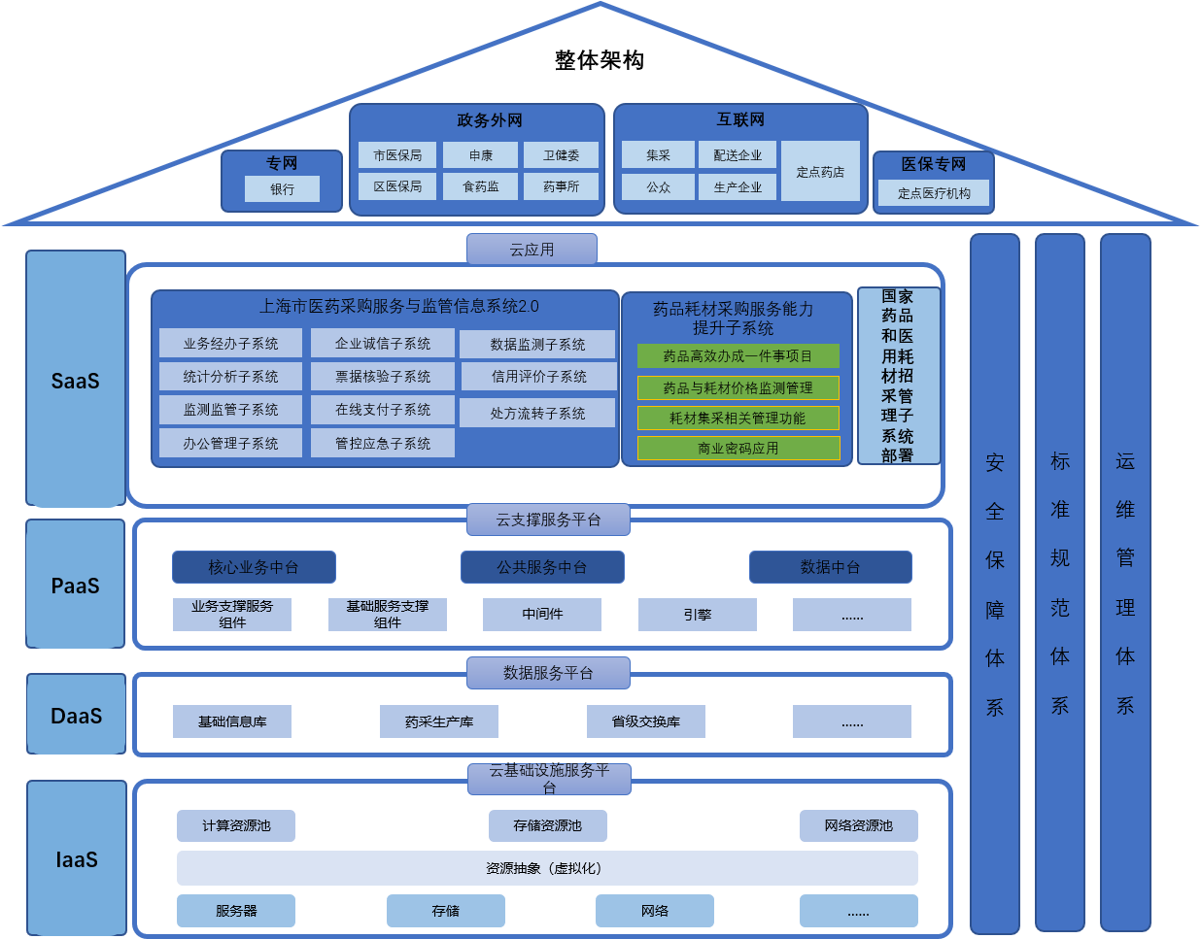
上图中蓝色部分为药事所现有建设内容，绿色部分为本次项目建设内容：
（一）IaaS（Infrastructure-as-a-Service）基础资源层
云基础设施是上海药采信息化系统运行的基础，包含机房基础环境、网络资源池、计算资源池、存储资源池、安全资源池等。大数据中心将通过虚拟化、集群等技术为本次建设提供云服务。
（二）DAAS（Data-as-a-Service）数据服务层
数据服务层构建于基础设施层之上，为上层应用提供数据资源支撑。主要包括基础信息库和医保业务数据库，其中，省级业务数据库由基础信息库、药采生产库、省级交换库（省→国家）的业务数据构成。
（三）PaaS（Platform-as-a-Service）应用支撑层
通过整合上海药采信息化系统各类通用服务能力，为上层应用系统提供各类基础能力支持。包括分布式服务、消息队列服务、分布式缓存服务、分布式日志服务、分布式数据访问服务、关系型数据库、非结构化存储服务、离线计算引擎、实时计算引擎、流计算引擎等。通过对业务库、标准库、知识库、规则库等的数据综合治理与数据计算等，生成可支撑上层应用的数据库，并实现与国家医保局、市医保局等委办局的数据共享机制及渠道。
（四）SaaS（Software-as-a-Service）业务应用层
业务应用层包括原有业务经办、统计分析、监测监管、办公管理、企业诚信、票据核验、在线支付、管控应急、数据监测、信用评价及处方流转11个子系统。本次项目在此数据基础上新增药品高效办成一件事项目、药品与耗材价格监测管理、耗材集采相关管理功能商业密码应用。
（五）业务接入层
业务接入层建立与政务外网、互联网、医保专网和银行专网的对接，实现面向申康、食药监、卫健委、市区医保局等委办局的业务数据对接，向集中采购、配送企业、两定机构、公众、生产企业、银行银行等提供药采业务。
（六）标准规范体系
根据国家医疗保障信息平台标准体系建设规划，上海市阳光采购平台的标准建设主要以国家标准落地为主，具体包含总体标准、技术标准、业务标准三大类。
（七）安全保障体系
上海市阳光采购平台进行安全防护体系建设，并制定相关信息化标准体系指导信息化整体项目的推进工作。
（八）运维管理体系
本次建设将进行完善的运维体系建设，包括运维管理平台、运维服务体系、运维组织体系、运维管理制度体系、运维管理考核指标等，保证信息化业务系统及硬件设施后期的安全稳定运行。

药品高效办成一件事项目
根据国家医疗保障局医疗保障事业管理中心的《关于提供 2024 年度医保账和〈“高效办成一件事”经办工作指南〉修改意见的“高效办成一件事”重点事项工作的通知》及国家医保局颁布的《医药集中采购平台服务规范1.0》的工作目标，进行招采子系统公服区对接、招采子系统公服区网络与安全改造及药品申报和变更需求确认单的建设，确保招采流程的高效与规范，相关医药企业需获取对应省份的医保公共服务平台账号，使企业能够统一通过公服区的单位网厅完成招采子系统的注册与应用，实现医药企业药品赋码审核时间压缩、医药产品挂网办理时间压缩等国家要求。

药品与耗材价格监测管理
‌药品与耗材价格监测管理是通过建立相关机制和政策，对药品和耗材的价格进行全面、实时的跟踪、分析和监管，以确保价格的合理性和稳定性。

耗材集采相关管理功能
完善医药集中采购平台功能，强化耗材补采购、耗材发票退回确认、集采创伤耗材、集采人工晶体等功能落地执行。
具体要实现的软件功能如下：
序号 | 模块名称 | 模块描述
1 | 药品高效办成一件事项目-招采系统公服对接 | 完善公服区单位网厅的单位注册、单位账号登录、招采子系统权限开通及招采子系统跳转等功能。
2 | 药品高效办成一件事项目-招采子系统公服对接网络与安全 | 招采子系统目前部署于公共服务区。由于公共服务区没有互联网出口，目前通过代理的方式通过国定路外网现有互联网线路发布，提供对外访问。
3 | 药品高效办成一件事项目-药品申报和变更需求确认单的建设 | 药品信息及医保规则等功能进行完善及改造。
4 | 药品与耗材价格监测管理-公允性评估 | 药事所操作人员可通过该功能维护风险提示药品清单（新增、修改、调整截止日期）。
5 | 药品与耗材价格监测管理-药品承诺价 | 药品承诺价相关功能完善与改造。
6 | 药品与耗材价格监测管理-耗材承诺价 | 耗材承诺价相关功能完善与改造。
7 | 耗材集采相关管理功能-耗材补采购 | 耗材补采购相关功能完善与改造。
8 | 耗材集采相关管理功能-耗材发票退回确认 | 耗材发票退回确认相关功能完善与改造。
9 | 耗材集采相关管理功能-集采创伤耗材 | 集采创伤耗材相关功能完善与改造。
10 | 耗材集采相关管理功能-集采人工晶体 | 集采人工晶体相关功能完善与改造。

商业密码应用需求
为满足国密使用要求，投标人需对上海医保住院支付管理子系统提出详细、可行的改造方案，相关改造内容包括：网络和通信、设备和计算、应用和数据等层面的密码应用改造，对用户身份认证机制、业务重要数据安全传输、服务器虚拟机设备日志/访问控制信息完整性、重要可执行程序签名验签、用户访问控制信息签名验签、应用系统重要数据加解密、应用系统重要数据签名验签等开发改造适配。

项目部署要求
本项目全面依托上海市电子政务云建设，包括云服务器、存储、网络等基础设施由市电子政务云统一提供。系统需依据信息技术应用创新要求实现，按照上海市电子政务云相关管理要求，以及项目安全及密码应用需要完成环境及应用部署。
投标人需要根据项目要求结合当前本市医保住院支付管理相关业务量的估算对本项目所需要的云资源进行设计，并配置配套操作系统、数据库、中间件、防病毒软件，以及密码测评所需安全认证网关服务、签名验签服务、可信密码服务、数字证书服务、时间戳服务。投标人需提供系统的详细部署方案。本项目相关资源情况如下：
序号 | 资源类型 | 资源名称 | vCPU（核） | 内存(GB) | 存储数量(GB)
1 | 虚拟机 | 数据库服务器 | 16 | 64 | 600
2 | 虚拟机 | 应用服务器 | 16 | 32 | 1600

其他工作要求

项目实施要求
1.投标人有固定的售后服务团队。
2.投标人应充分理解本项目的建设要求及内容，提出完整且详细的项目实施、培训、管理、验收、售后服务方案。
3.投标人应根据对项目的理解做出项目的人员配置管理计划，包括组织结构、项目负责人、组成人员及分工职责。项目经理及项目成员的更换需书面通知招标人，经招标人同意后方可更换。
4.招标人有权监督和管理此项目的开发、故障排错、测试及系统验收等各项工作，投标人应接受并服从招标人和监理方、测评方的监督和管理要求。
5.本项目开发地点在上海，投标人中标后，应承担开发设备环境、开发人员的开发场地和食宿等相关内容和费用。
6.投标人需提供针对本项目的风险控制方案。

项目工期要求
投标人应根据建设内容，分阶段制定合理的时间进度，并且应根据招标人要求进行调整和细化。
本项目要求自合同签订之日起8个月内完成项目建设并通过竣工验收，包含一个月试运行，要求提供详细可行的项目实施进度及人员安排。

项目团队及驻场人员要求
1）投标人须具有稳定的在职技术保障力量，能够提供及时的技术支援或服务，应针对本项目提供不少于7人的项目服务团队（包括项目经理、产品经理、技术负责人、研发等），投标单位的相关服务人员需具备相应的服务能力，需提供相关证明。
角色 | 主要职责 | 人员数量 | 人员要求 | 驻场要求
项目经理 | 负责项目质量和进度控制 | 1人 | 具备1、信息系统项目管理师（高级），2、工程系列计算机与信息技术应用类（中级职称或以上），3、软件设计师（中级），4、系统集成项目管理工程师（中级）的优先考虑 | 驻场
技术负责人 | 负责项目技术网络等 | 1人 | 1、项目管理认证资质（中级或以上职称），2、信息系统安全相关认证资质,3、数据安全相关认证资质的优先考虑 | 驻场
研发 | 负责项目具体开发与实施 | 5人 | / | 驻场
2）投标人应针对本项目提供不少于5人的质保期间支撑团队（其中项目经理1人，技术负责人1人，技术工程师不少于3人）

项目培训要求
投标人应提供业务操作培训，应提供详细培训方案。
1.项目验收前提供至少1次系统操作培训。在12个月的质量保证期内，至少提供1次与项目相关的必要培训。
2.投标人需开展分层次的人员培训工作，每次培训后应提供培训签到表、培训记录和培训报告。培训应具有培训教材、培训环境和高水平的培训讲师。
3.投标人应提供对操作人员的基础操作培训和系统管理员的日常应用维护培训，确保培训对象能够掌握对应的操作技能。

项目验收要求
本项目按下述方式开展验收。
1.验收分初验和终验。
2.初验前，投标人须完成软件开发和信息系统的调试等，并对本项目进行功能和运行检测，确保所有信息系统功能模块能够正常运行且已达到本项目约定的各类标准要求。投标人应以书面形式向招标方递交初验申请，招标方应当在接到通知后的5个工作日内确定初验的具体日期，由双方按照本项目的约定完成本项目的初验。招标方有权委托第三方检测机构进行验收，对此投标人应当配合。
3.初验时，投标人须提供软件文档（包括《需求规格说明书》、《概要设计说明书》、《详细设计说明书》、《三方功能需求确认单》、《测试报告》、《用户使用手册》、《系统部署手册》等）及可安装的程序运行文件。所交付的文档与文件应当是可供自然人阅读的书面和电子文档。项目通过招标方组织的初验评审，并且所有初验材料通过验收后，视为初验通过。如有缺陷，招标方应向投标人出具书面意见，陈述需要改进的缺陷。投标人应立即严格依照招标方的书面报告中的要求改进缺陷，并再次进行初验。
4.自初验通过之日起，供应商应免费提供至少一个月的息系统试运行现场驻场服务期。该期间内，供应商应当按照招标方的要求提供现场技术支持服务，解决信息系统试运行期间可能出现的各类问题，或进一步提高与完善信息系统运行水平。
5.初验通过且信息系统试运行期已经达到本项目约定的时间，经投标人确认信息系统具备正常运行条件，且信息系统通过运行测试，投标人应以书面形式通知招标方信息系统已准备就绪等待终验。招标方在收到终验通知后及时组织项目最终验收会。
6.如果属于投标人原因致使本项目未能通过终验，投标人应当排除缺陷，直至本项目完全符合验收标准，由上述情形而产生的相关费用应由投标人自行承担。
7.如果由于招标方原因导致本项目在终验通过前出现故障或问题，投标人应及时配合排除该方面的故障或问题。
8.如本项目连续3次验收未通过（含初验未通过或终验未通过），招标方有权解除项目，并有权依照本项目约定的违约条款追究投标人的违约责任。

售后服务要求
1.本项目从验收通过之日起1年内提供7*24小时免费技术支持和售后服务，1年后进入有偿维护期。
2.在质量保证期内，投标人将按照售后服务的承诺提供保修和运行维护服务。如果厂商对信息系统中软、硬件设备等产品中的部分保修期超过上述期限的，则按照厂商的规定进行免费保修。
3.在质量保证期内，投标人负责信息系统的运行维护工作，确保信息系统安全、稳定、可靠地运行。本项目涉及的运行维护工作范围包括但不限于：远程技术支持、预防性维护、故障修复、重大活动现场保障、技术交流与培训、性能优化等。

应急响应要求
投标人对系统故障应能够实时响应，若系统发生故障，接到通知后30分钟之内响应，专业工程师2小时内到达现场。特殊故障与客户沟通协商后，按照协商的方式制定解决方案并进行处理。
具体故障级别及对应的应急响应要求如下：
一级故障：在1小时内确诊，总故障解决时间不超过4小时。
二级故障：在2小时内确诊，并在4小时内由专家到达现场确诊并解决，总故障解决时间不超过8小时；
三、四级故障：在4小时内确诊故障，总故障解决时间不超过16小时。

投标人综合能力要求
投标人需具有ISO9001质量管理体系认证证书、ISO/IEC27001信息安全管理体系认证证书、ISO/IEC20000信息技术服务管理体系认证证书、信息系统建设和服务能力等级证书、CCRC信息安全服务资质认证证书、ITSS信息技术运行维护标准证书的优先考虑。

等级保护要求
本项目按照信息系统网络安全等级保护三级建设。

技术文件要求
投标人提供的书面技术资料应能确保系统正常运行所需的管理、运营及维护有关的全套文件。技术文件应该全面、完整、详细。投标人提供的技术文件至少应包括：
1.系统说明文件；
2.技术手册(安装、测试、操作、维护、故障排除等)；
3.项目文档，应该包括：
(1)软件需求说明书及确认单
(2)系统总体设计说明书
(3)应用软件功能清单
(4)系统测试方案及测试报告
(5)系统培训方案及报告
(6)系统试运行方案及报告
(7)系统操作手册
提供全套技术文件纸介质1套以及电子文件1套。

知识产权及保密要求
1.知识产权要求
招标人拥有上海医保住院支付管理子系统除第三方产品外所有工作件、交付品文档、定制软件、应用系统软件、数据资源及其他附属产品的知识产权，未经招标人许可，投标人不得用于第三方。
2.保密要求
投标人同招标人签定保密协议，保证在此次项目建设中：由招标人向投标人提供的用户需求书、图纸、技术文档等所有资料，投标人获得后，应对其保密。除非招标人同意，投标人不得以任何形式向第三方透露或将其用于本次项目以外的任何用途。全部实施及验收工作完成后，所有资料应交回招标人。投标人驻场工作人员应签订保密承诺书，承诺内容需得到招标人认可，并与合同、保密协议一并提交给招标人。

